***Chapters 1-3***

Put the pictures in time order by writing A-G in the boxes below.

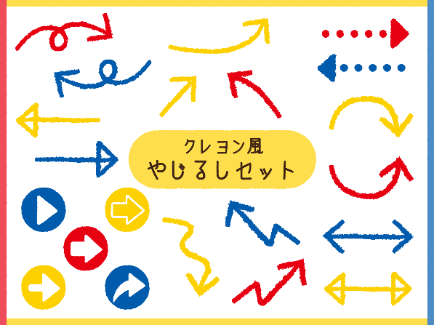

B

E

A

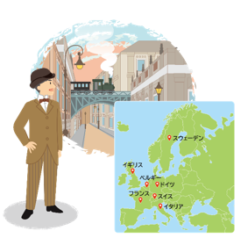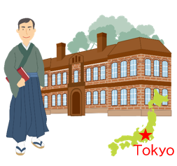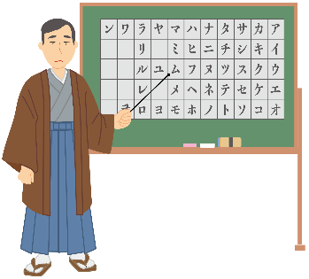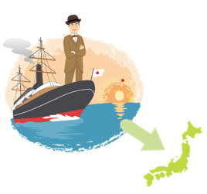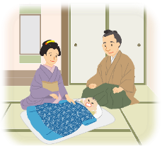

とうきょうの　だいがくに

いきました。

アメリカの　だいがくに

いきました。

アメリカの　だいがくを　そつぎょうしました。

ヨーロッパに　いきました。

せんせいに　なりました。

にほんに　かえりました。

G

D

E

F

C

B

にほんで　うまれました。

A

***Chapters 4-6***

Put the pictures in time order by writing A-G in the boxes below.



C

D

A

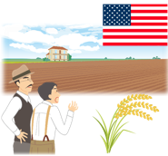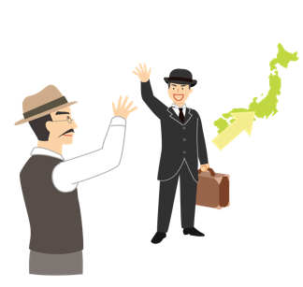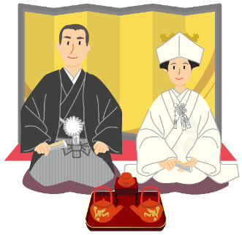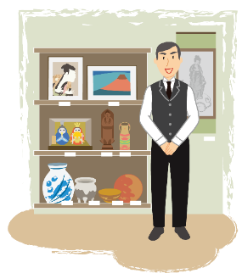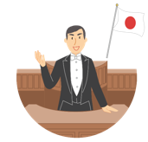

アメリカの　ともだちと　こめを　つくりました。

A

B

C

D

E

F

G

とちを　かりました。

オーストラリアに　いきました。

けっこんしました。

にほんに　かえりました。

みせを　はじめました。

せいじかに　なりました。

***Chapter 7***

Put the pictures in time order by writing A-F in the boxes below.



D

B

C

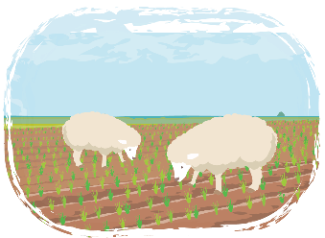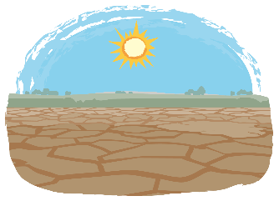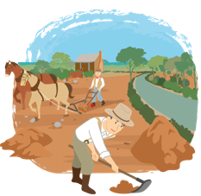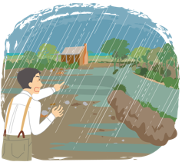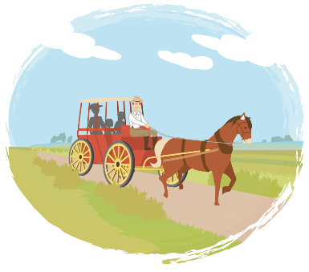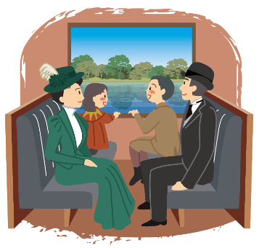

A

B

C

D

E

F

こめが　できませんでした。

ていぼうを　つくりました。

ティンティンダーに　いきました。

スワンヒルに　いきました。

こうずいが　おきました。

こめを　つくりました。

***Chapters 8-9***

Put the pictures in time order by writing A-G in the boxes below.



C

E

G

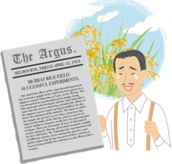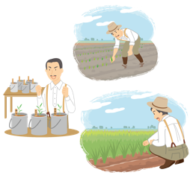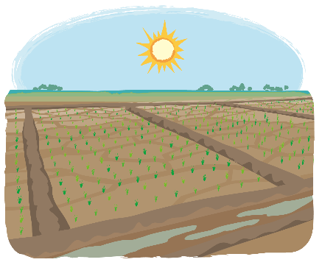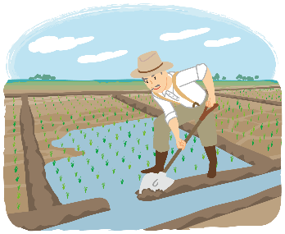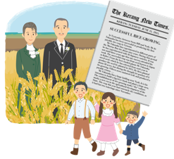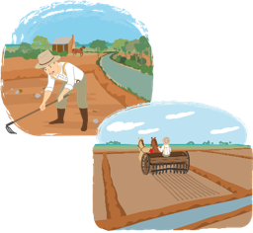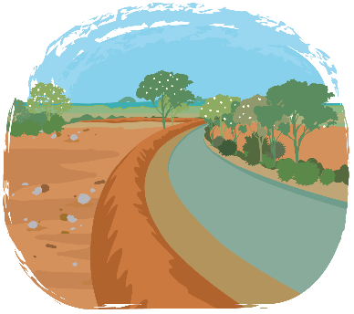

A

B

C

D

E

F

G

ジョーは　あきらめませんでした。

２つの　とちで　こめをつくりました。

はじめて　こめが　できました。

こめが　たくさん　できました。

あめが　ふりませんでした。

ていぼうが　できました。

こめを　つくりました。

***Answer keys***

***Chapter 1-3***: A→C→F→G→E→D→B

***Chapter 4-6***: A→E→B→D→F→C→G

***Chapter 7***: A→C→F→B→E→D

***Chapter 8-9***: A→D→G→B→E→F→C